07.11.2019. Nr. 1-5/19/7
E-pakalpojumu izslēgšanas procedūra

Izdota saskaņā ar Valsts pārvaldes iekārtas likuma
72. panta pirmās daļas 2. punktu,
Ministru kabineta 2017.gada 4.jūlija noteikumu Nr. 402
“Valsts pārvaldes e-pakalpojumu noteikumi” 14.1.apakšpunktu un Ministru kabineta 2016.gada 14.jūnija noteikumu Nr. 374 “Valsts informācijas sistēmu savietotāja noteikumi”56.,57., un 59.punktu
- Procedūras mērķis ir nostiprināt pienākumu un atbildību sadalījumu Valsts pārvaldes pakalpojumu portālā www.latvija.lv izmitināto e-pakalpojumu traucējumu gadījumā, lai veicinātu iestāžu iesaisti un sadarbību traucējumu novēršanā.
- Procedūras pielietošanas sfēra – procedūru izmanto VRAA, VARAM, Ministrijas, Pārziņi un citas iestādes, kas iesaistītas e-pakalpojumu traucējumu novēršanā.
- Izmantotie saīsinājumi un terminu skaidrojums:

Avārija - kļūda, kuras rezultātā e-pakalpojumu nav iespējas uzsākt un/vai pabeigt. Kļūdai nav apejas risinājums;

dd – darba diena;

E-pakalpojuma izslēgšana - e-pakalpojuma sniegšanas apturēšana uz laiku līdz traucējumu novēršanai;

Ministrija - ministrija, kura ir e-pakalpojuma Pārzinis vai kuras padotībā atrodas e-pakalpojuma Pārzinis;

Neapejama kļūda – kļūda, kas ietekmē e-pakalpojuma galvenās biznesa funkcionalitātes. Kļūdai nav apejas risinājums;

Pārzinis – e-pakalpojuma, kurā konstatēti darbības traucējumi, turētājiestāde;

ServiceDesk – VRAA informācijas sistēma pieteikumu reģistrācijai, uzdevumu tālāknodošanai turpmākai apstrādei un izpildei, procesu monitoringam, resursu plānošanai un rādītāju apkopošana;

Traucējumi - e-pakalpojuma sniegšanas tehniskās nepilnības vai apstākļi, kas var radīt vai ir izraisījuši e-pakalpojuma neatbilstību normatīvajos aktos noteiktajām prasībām un uzdevumiem;

VARAM - Vides aizsardzības un reģionālas attīstības ministrija;

VRAA - Valsts reģionālās attīstības aģentūra.

- E-pakalpojumu izslēgšanas procesa shēma:
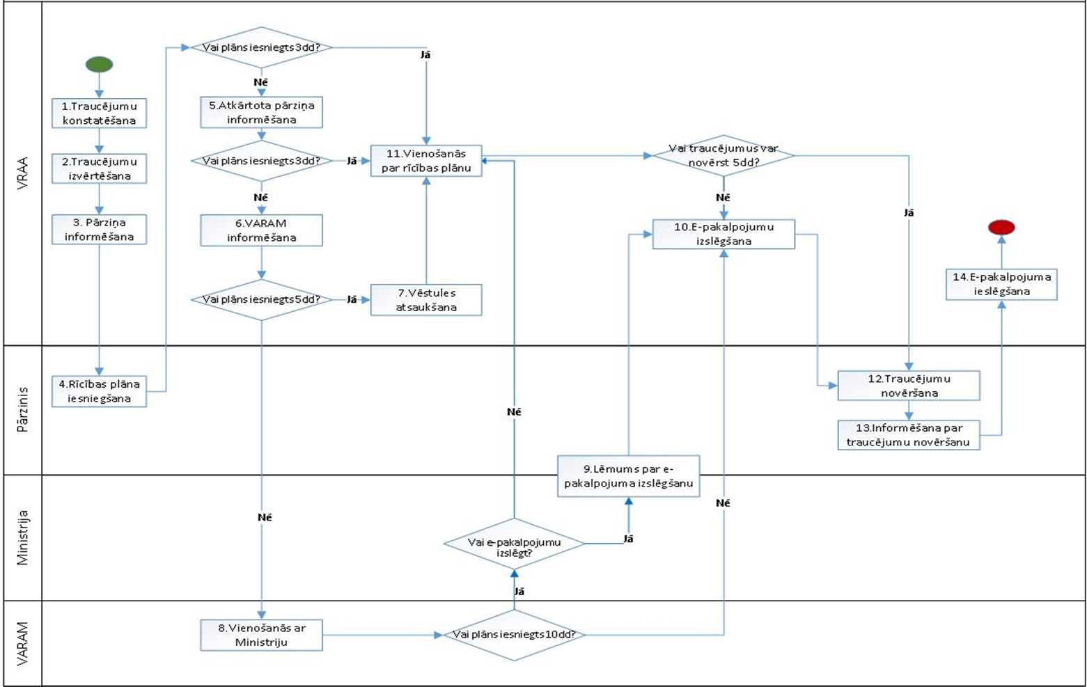

Procesa apraksts:
Nr. | Solis, tā apraksts | Saistītie resursi/ dokumenti | Soļa izpildītājs | Termiņš
1. | Traucējumu konstatēšana  VRAA konstatē vai saņem informāciju no lietotāja par neapejamu kļūdu vai avāriju portāla Latvija.lv produkcijas vides e-pakalpojumā, kā rezultātā ir traucēta e-pakalpojuma veiksmīga izpilde. | ServiceDesk, e-pasts, telefons | VRAA
2. | Traucējumu izvērtēšana  Izvērtē, kurā infrastruktūrā ir konstatēto tehnisko traucējumu cēlonis. |  | VRAA | 2 dd
3. | Pārziņa informēšana  VRAA informē Pārzini par konstatētajiem traucējumiem. | E-pasts | VRAA | 2 dd
4. | Rīcības plāna iesniegšana  Pārzinis iesniedz VRAA turpmāko darbību plānu traucējumu novēršanai. | E-pasts | Pārzinis | 3 dd
5. | Atkārtota pārziņa informēšana  Ja Pārzinis nav iesniedzis VRAA rīcības plānu 3 dd laikā kopš informācijas saņemšanas, VRAA atkārtoti lūdz pārzinim iesniegt turpmāko darbību plānu traucējumu novēršanai. | E-pasts | VRAA | 2 dd
6. | VARAM informēšana  Ja pēc atkārtota VRAA lūguma Pārzinis, kas nav VARAM, 3 dd laikā nav iesniedzis VRAA rīcības plānu, VRAA informē VARAM. | Vēstule, e-pasts (pasts@varam.gov.lv) | VRAA | 3 dd
7. | Vēstules atsaukšana  Ja Pārzinis, kas nav VARAM, iesniedz šī procesa apraksta 5.punktā norādīto rīcības plānu pēc šī procesa apraksta 6.punktā norādītās informācijas nodošanas VARAM, VRAA informē VARAM, ka rīcības plāns ir iesniegts, un VRAA vienojas ar Pārzini par turpmākajām darbībām. | E-pasts  (pasts@varam.gov.lv) | VRAA | 5 dd
8. | Vienošanās ar Ministriju  VARAM lūdz Ministriju (vai Pārzini, ja iestāde nav Ministru kabineta padotībā) 10 dd laikā iesniegt rīcības plānu problēmas novēršanai vai informēt par nepieciešamību e-pakalpojumu izslēgt līdz problēmu novēršanai. Papildus informē, ka nesaņemot rīcības plānu no Ministrijas vai Pārziņa 10 dd laikā e-pakalpojums tiks izslēgts līdz traucējumu novēršanai (adresēts Ministrijai un kopija VRAA un Pārzinim). | Vēstule, e-pasts | VARAM | 5 dd
9. | Lēmums par e-pakalpojuma izslēgšanu  Ja Ministrija:  - kura nav e-pakalpojuma Pārzinis, sadarbībā ar Pārzini pieņem lēmumu par pakalpojuma izslēgšanu, Pārzinis par to informē VRAA un VARAM.  - kura ir e-pakalpojuma Pārzinis, pieņem lēmumu par pakalpojuma izslēgšanu, par to informē VRAA un VARAM. | Vēstule | Ministrija, Pārzinis | 10 dd
10. | E-pakalpojuma izslēgšana  Ja traucējumu novēršana var aizņemt vairāk kā 5 dd vai Pārzinis ir pieņēmusi lēmumu par e-pakalpojuma izslēgšanu, vai Ministrija šī procesa apraksta 8.punktā nav iesniegusi rīcības plānu, VRAA izslēdz e-pakalpojumu uz laiku līdz traucējumu novēršanai, pamatojoties uz Ministru kabineta 2017. gada 4. jūlija noteikumu Nr. 402 "Valsts pārvaldes e-pakalpojumu noteikumi", 14. punktu, par to informējot Pārzini, Ministriju un VARAM. | E-pasts | VRAA | 3 dd
11. | Vienošanās par rīcības plānu  VRAA vienojas ar Pārzini vai Ministriju (atkarībā no tā, kas iesniedzis rīcības plānu) par turpmāko rīcību traucējumu novēršanai.  Pamatojoties uz Pārziņa vai Ministrijas iesniegto rīcības plānu, tiek pieņemts lēmums par turpmāko rīcību:  - Ja traucējumus nav iespējams novērst 5 dd laikā, e-pakalpojumu izslēdz uz laiku līdz traucējumu novēršanai  - Ja traucējumus plānots novērst 5 dd laikā, e-pakalpojumu neizslēdz | E-pasts, klātienes tikšanās | Pārzinis, Ministrija, VRAA, iestāde (ja traucējumi konstatēti citas iestādes, kas nav VRAA un Pārzinis, infrastruktūrā). | 5 dd
12. | Traucējumu novēršana  Pārzinis koordinē traucējumu novēršanu, nepieciešamības gadījumā piesaistot citas iestādes. | E-pasts, klātienes tikšanās | Pārzinis | <5 dd  > 5 dd
13. | Informēšana par traucējumu novēršanu  Pārzinis informē VRAA (un VARAM , Ministriju un citas iesaistītās iestādes).  Ja traucējumu novēršanā netika iesaistītas VARAM, Ministrija un citas iestādes, Pārzinis informē tikai VRAA. | E-pasts | Pārzinis | 3 dd
14. | E-pakalpojuma ieslēgšana  Kad saņemta informācija no Pārziņa par traucējumu novēršanu, VRAA ieslēdz e-pakalpojumu.  Ja šī procesa apraksta 1.punktā minēto informāciju VRAA saņēma no lietotāja, VRAA informē lietotāju par e-pakalpojuma darbības atjaunošanu. | ServiceDesk, e-pasts, telefons (atkarībā, kā informācija tika saņemta 1.punktā) | VRAA | 2 dd

